桂川運動公園 使用申請書
申請日： 年 月 日（ 曜日）
団体名
代表者名
代表者住所
連  絡  先 | Ｔｅｌ
 | 携帯Ｔｅｌ
 | ＦＡＸ
 | メールアドレス
使用年月日 |  | 年 月 日（ 曜日）
使用時間 |  | 時 分 ～ 時 分まで
使用希望グラウンド面
使用目的
使用人数 |  | 名
その他
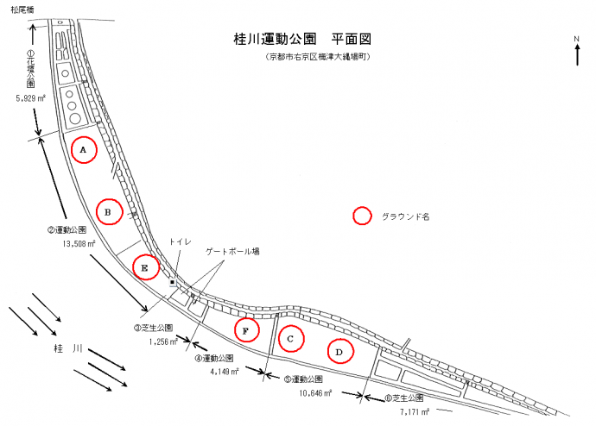
申請先：右京少年野球振興会（oishi8989@kyoto.zaq.ne.jp）
※ 使用希望日に複数の申請があった場合、使用日前月の第１週に抽選を行います。
※ 使用に当たっては「桂川運動公園の利用に関する感染防止策チェックリスト」を遵守して下さい。

